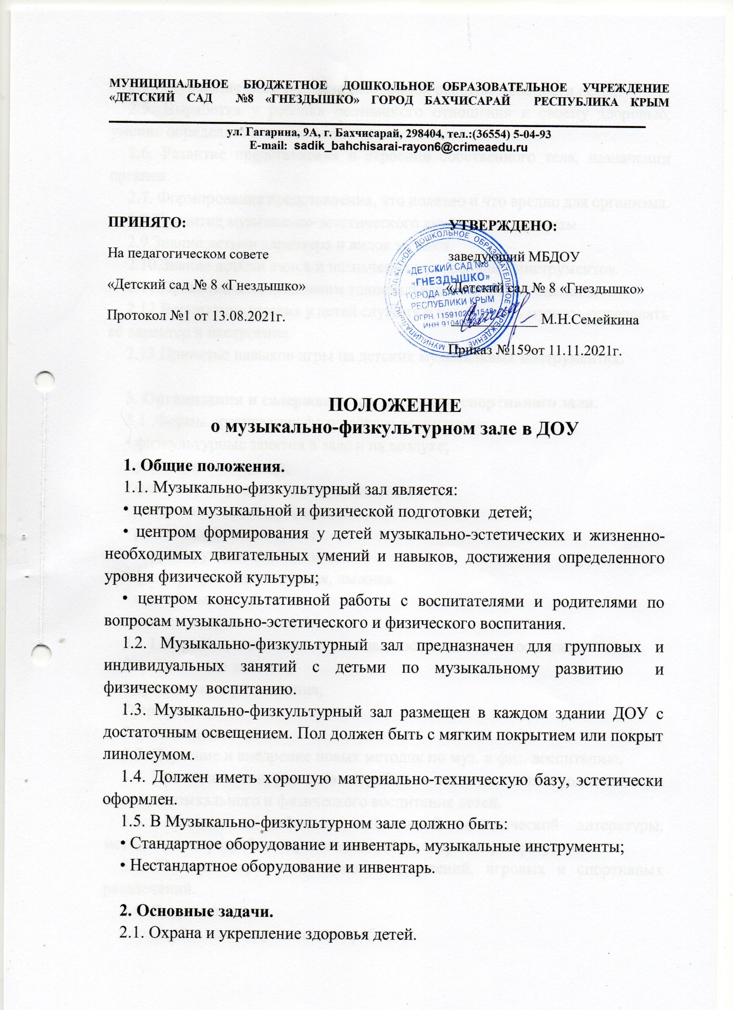

2.2. Совершенствование физического развития дошкольников.

2.3.  Повышение сопротивляемости и защитных сил организма у детей.

2.4. Улучшение физической и умственной работоспособности детей.

2.5. Выработка у рёбенка осознанного отношения к своему здоровью, умение определять свое состояние и ощущения.

2.6. Развитие представления о строении собственного тела, назначении органов.

2.7. Формирование представления, что полезно и что вредно для организма.

2.8.Привитие музыкально-эстетического вкуса воспитанникам.

2.9.Знание детьми характера и видов музыки.

2.10.Знание детьми видов и назначения музыкальных инструментов.

2.11.Привитие воспитанникам танцевальных, певческих навыков.

2.12.Воспитание умения у детей слушать и чувствовать музыку, определять её характер и настроение.

2.13.Привитие навыков игры на детских музыкальных инструментах.

**3. Организация и содержание деятельности спортивного зала.**

3.1 .Формы организации физического воспитания:

• физкультурные занятия в зале и на воздухе;

• утренняя гимнастика;

• физ. досуг, праздники, дни здоровья;

• спортивные игры и упражнения;

• ритмическая гимнастика;

• корригирующая гимнастика;

• физ. прогулка: пешеходная, лыжная.

• подвижные игры;

• самостоятельные занятия;

3.1.1.Формы организации музыкально-эстетического воспитания:

*музыкальные занятия;

*музыкальные развлечения;

*утренники;

*праздники и досуги.

3.2. Изучение и внедрение новых методик по муз. и физ. воспитанию.

3.3. Проведение консультативной работы с воспитателями и родителями по поводу музыкального и физического воспитания детей.

3.4. Наличие в кабинете специальной методической литературы, методических разработок, рекомендаций по здоровому образу жизни.

3.5. Наличие картотеки: основных движений, игровых и спортивных развлечений.

3.6. Документация:

• годовой и календарные планы работы;

• карточки-показатели по физической подготовке;

• конспекты занятий, развлечений, праздников, утренников;

• акты на испытание оборудования, дающие разрешение на проведение занятий;

• диагностика физического развития детей.

**4. Руководство деятельности спортивного зала.**

4.1. Руководство и контроль за деятельностью музыкально-спортивного зала осуществляет заведующая детским садом, старший воспитатель (заместитель по ВР), старшая медсестра.